## Разбор заданий Сириус 6-7 класса школьного тура с ответами

Задание 1. Выберите изображения галактик:

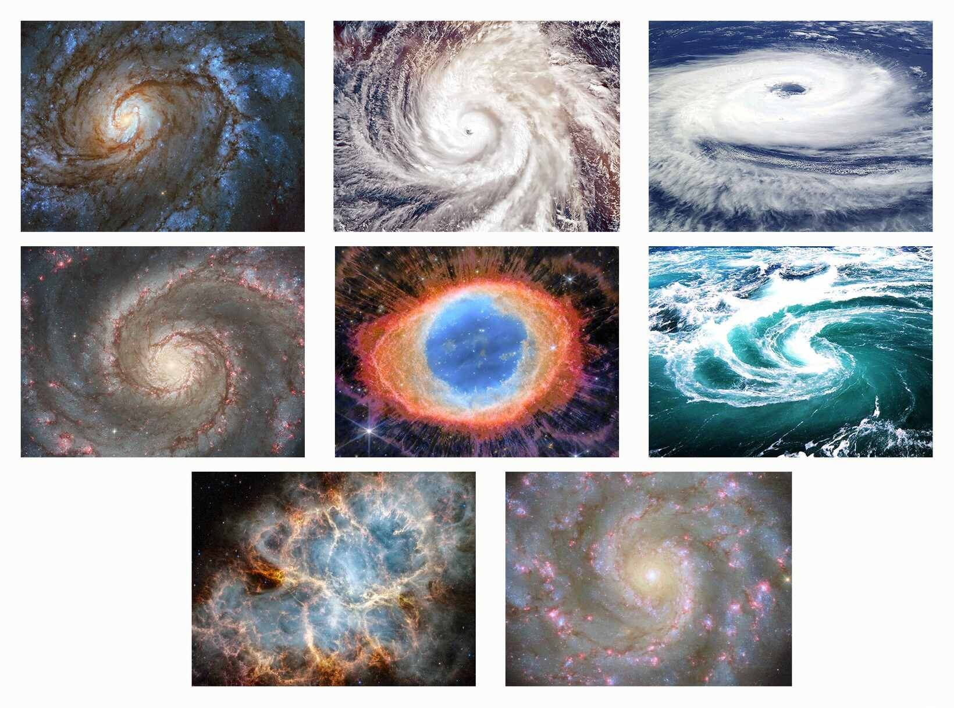

Задание 2. Представьте себе, что вам нужно отправить посылку на Плутон, указав его полный «адрес» во Вселенной. Какие из перечисленных элементов вам точно **НЕ** понадобятcя?  
Созвездие Лиры  
Галактика Млечный Путь  
Туманность Кольцо  
Пояс Койпера  
Звёздное скопление Гиады  
Солнечная система  
Плутон относится к карликовым планетам. Как называется ближайший к Земле представитель этого класса объектов?  
Плутон  
Макемаке  
Церера  
Хаумеа  
Меркурий  
Эрида

Задание 3. Установите соответствие между объектами и фактами о них.  
Луна  
Млечный Путь  
Титан  
Европа  
Обращается вокруг крупнейшей планеты в Солнечной системе  
Имеет атмосферу из азота и метана  
Самый близкий к Солнцу естественный спутник планеты  
Имеет бар и спиральные рукава

Какой объект имеет размер порядка 100 тысяч световых лет?  
Луна  
Млечный Путь  
Титан  
Европа

Задание 4. Какие объекты и явления можно наблюдать и на Земле, и на Луне?  
Заход Марса  
Сириус  
Метеоры  
Нептун в созвездии Кассиопеи  
Солнечное затмение  
Торнадо  
Кратеры  
Радугу

Задание 5. Как называется объект, отмеченный стрелкой на фотографии?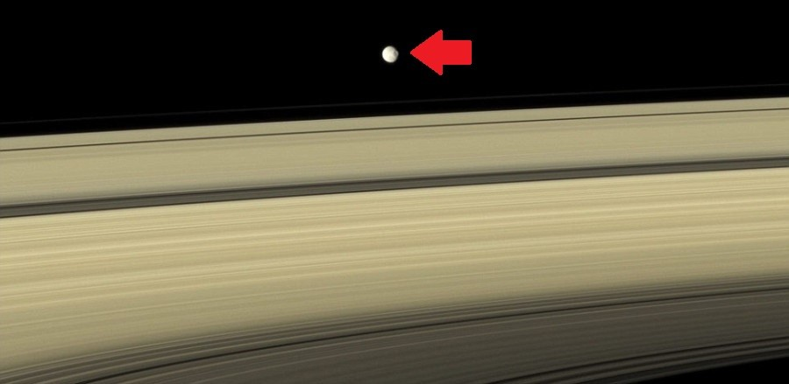

Гидра — спутник Плутона  
Мимас — спутник Сатурна  
Тритон — спутник Нептуна  
Миранда — спутник Урана  
Фобос — спутник Марса  
Ганимед — спутник Юпитера

Сколько времени в среднем необходимо свету, чтобы дойти от Солнца до этого объекта?  
Менее 1 секунды  
2 минуты  
1 час 20 минут  
Месяц  
3 года

150 миллионов лет

Задание 6. Созвездия A, B и C находятся в Северном полушарии небесной сферы. Созвездия A и C граничат друг с другом и в России лучше всего видны в августе‑октябре. В созвездии A находится известная галактика, видимая невооружённым глазом и носящая то же имя, что и само созвездие — имя царевны из древнегреческого мифа о Персее. Созвездие C в древности называли Конём. Созвездие B имеет неподвижную точку, расположение которой относительно горизонта при наблюдении из одного и того же места всегда одинаково.

Определите названия этих созвездий.  
Созвездие A  
Созвездие B  
Созвездие C  
Пегас  
Телец  
Андромеда  
Кассиопея  
Дева  
Малая Медведица  
Как называется астеризм, образованный яркими звёздами созвездий A и C?  
Летний треугольник  
Зимний треугольник  
Пояс Ориона  
Большой Квадрат  
Большой Ковш  
Малый Ковш

Наблюдатель находится на 28∘ с. ш. На какой высоте над горизонтом он увидит упомянутую выше неподвижную точку в созвездии BB, если сместится на 5∘ к северу? Ответ выразите в градусах.

Задание 7. Землеподобная планета Теллура имеет один спутник— Муну. Год на Теллуре состоит ровно из 362солнечных суток.

Cколько месяцев в календаре жителей Теллуры, если период смены фаз Муны равен 12 суткам? Ответ округлите до целых.

Если называть фазы Муны по аналогии с фазами Луны, то в какой фазе Муны жители Теллуры могут наблюдать частное «мунное» затмение, когда освещена только половина диска Муны?

**Официальные ответы и задания на олимпиаду ВсОШ (Сириус) школьного этапа по Астрономии проходящую 23.09.2025 г. в 6-7 классе для 1-ой группы на платформе ust.sirius.online**